Název školy: Základní škola Chomutov, Písečná 5144
Název materiálu: VY_22_INOVACE_27_The_body_procvičování_ig1
Číslo projektu: CZ 1.07/1.4.00/21.3355
Autor: Mgr. Iveta Gobbiová
Datum tvorby: 25. 02. 2012
Cílový ročník: 1. - 3. třída
Vzdělávací oblast/obor/okruh: Anglický jazyk
Klíčové slovo: the body
Anotace: Aktivní použití slovní zásoby daného tématu. Doplňování do obrázku.
Určeno pro žáky 1. - 3. tříd.
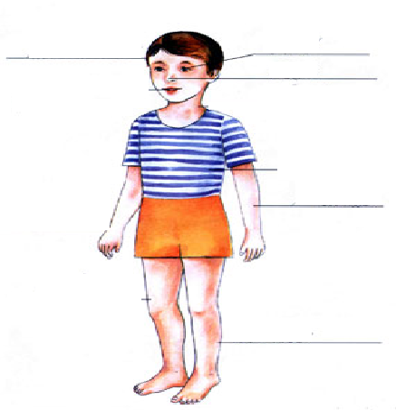
Complete:
25. 02. 2012
Kluk:http://img.radio.cz/pictures/r/skola/clovek_postava.jpg

